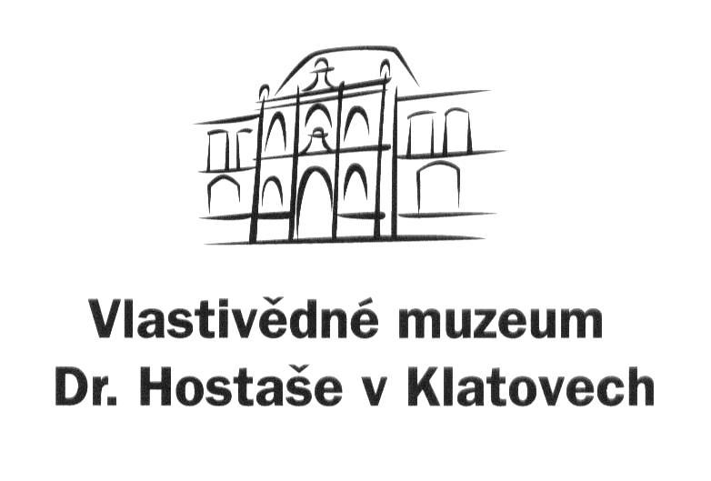
Objednávka č.: 30 /2020

příspěvková organizace

Datum: 11. 2. 2020

Objednavatel: Vlastivědné muzeum Dr. Hostaše v Klatovech,
příspěvková organizace
Hostašova 1, 339 01 Klatovy IV.
IČ : 00075078
DIČ: CZ00075078
Telefon: ……………….
Bankovní spojení: ……………….
Číslo účtu: …………………

Adresa dodavatele: INVEST TEL, s. r. o. Klatovy
Průmyslová 824 / III
339 01 Klatovy
IČ : 49193503
Obsah objednávky: Montáž nového vysílače pro EPS včetně oživení systému

Sjednaná cena celkem včetně DPH: (orientačně) 244,- tis. Kč se splatností 30 dnů

Typ zakázky: zboží a služby

Termín dodávky: únor - duben 2020

Způsob úhrady: bankovním převodem

Jsme plátci daně z přidané hodnoty.

Fakturu zašlete na adresu objednavatele nebo e-mail : michalova@muzeumklatovy.cz
Na faktuře uveďte číslo objednávky a přiložte její kopii, jinak může být účet vrácen.

Vyřízením objednávky pověřen: I. Šlajs ….………………………………
( pověření přijímá )

Datum schválení požadavku na objednávku: 11. 2. 2020

…………………………………………. ……………………………………………
Mgr. Luboš Smolík Mgr. Ivan Šlajs
ředitel organizace správce rozpočtu

